В стародавние годы жили были муж с женой. И росла у них дочка пригожая. Всем девица взяла: и ростом, и дородством, и угожеством.Глядя на нее, люди радовались: со всеми девушка приветливая, ласковая, обходительная. Всем торопилась помочь чем могла.Но вот пристигло несчастье, пришла беда. Умерла у девушки мать.Много ли, мало времени прошло — женился отец на вдовице. А вдовица свою дочь в дом привела. И стало в семье четверо.Сиротой жить нерадостно, а при мачехе стало и того хуже.Родную дочь она нежила, тешила, а падчерицу невзлюбила с первого дня.С петухами сирота вставала, слезами умывалась, до полуночи по хозяйству управлялась. И пряла, и ткала, и по воду ходила, и дрова носила, и коров доила.А злая баба только покрикивала:— Неумелица ты, негодница! Хлебоежа на мою голову досталась!Вот открыл как-то раз отец сундук, что от первой жены остался. А в сундуке и душегрея, мехом отороченная, и кокошник, жемчугами унизанный, и полсапожки сафьяновые, и перстенек золотой с камушком дорогим, и одежа разная.— Поделим поровну, и будет у наших дочерей приданое, — сказал отец.А завистливые мачеха со своей дочерью затаили черную думу.— Экое богатство делить на две доли, — мачеха шептала дочери. — Да с таким-то приданым мы и купеческого сына найдем. Не за мужика выйдешь, за лапотника. Только не оплошай!Прошло сколько-то времени после того разговора, собрались девушки по ягоды идти. А отец шутейно им и говорит:— Ну вот, кто из вас больше ягод принесет, той при дележе приданного чуть побольше достанется.Ходят девушки по лесу, аукаются, берут ягоды. А как завечерело, сошлись они на полянке. Глянула мачехина дочь — батюшки светы, у стариковой дочери корзинка полным-полна, а у нее всего ничего, лишь на донышке! Тут и припомнились материны речи: не делить приданого на две доли…И как проходили через болото, выхватила мачехина дочь у сводной сестры корзину с ягодами и столкнула ее с перекладин-жердочек в бездонную топь.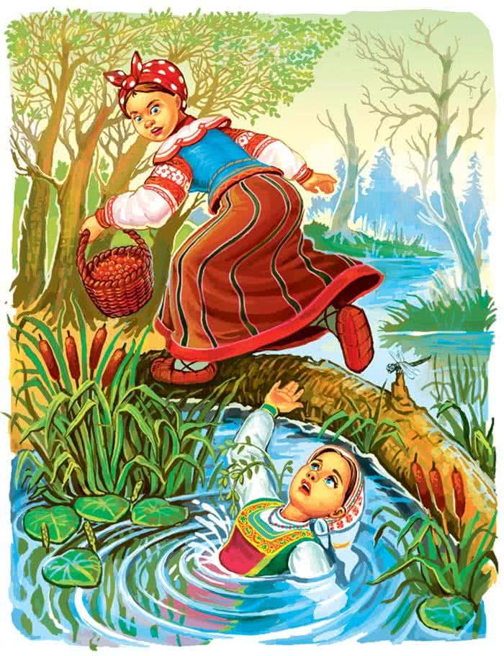— Тону я, погибаю, сестрица милая, — взмолилась девица, — помоги мне!— Стану я тебе помогать! Тони, из этой топи не выкарабкаешься. А все приданое мне одной достанется! — крикнула мачехина дочь.Перебралась через болото и бегом побежала домой. Дорогой пересыпала в свой кузов ягоды — чистые, крупные, одна к одной, а корзинку сводной сестры закопала в мох.— Умница, моя разумница! — встретила ее мать. — Посмотри, старик, сколько ягод моя дочка набрала!— А чего не вместе пришли? — спросил отец.— Разошлись мы с ней, — ответила мачехина дочь, — аукалась я, аукалась, да никто мне не откликнулся; думаю, раньше меня набрала корзинку и ушла домой.— Ну где ей, доченька, раньше тебя управиться. Уснула где-нибудь, вот и не услышала тебя! — засмеялась баба.Вечер прошел и ночь прошла. Поутру старик рано встал.— Надо идти искать, — говорит, — видно, беда стряслась.Собрал соседей. Пошли они в лес. И бабина дочь с ними.— Вот здесь, рассказывает, — мы разошлись и больше не виделись.Ходили-ходили день с утра до вечера, да так ни с чем и воротились.Лето уже на исходе. Идет-бредет по тем тропам старичок странник. Ступил на жердочки-перекладины, а на теплом месте растет травяная дудка. Срезал ту дудку старик, приложил к губам и только подул в нее, как слышит: заиграла, запела дудка, жалобно запричитала:— Поиграй, поиграй, дедушка,Поиграй, поиграй, родимый.Нас было две сводные сестрицы,И вот меня загубили,За красные ягодкиДа за матушкино приданоеВ гнилом болоте утопили!И вот пришел старик странник поздно вечером в ту деревню, попросился в крайнюю избу ночевать, как раз в тот дом, где сирота-девица потерялась.После ужина заговорил старик странник:— Неподалеку от вашей деревни срезал я дудочку. Такая забавная: сама поет-выговаривает. Возьми-ка, хозяин, подуй в эту дудочку!
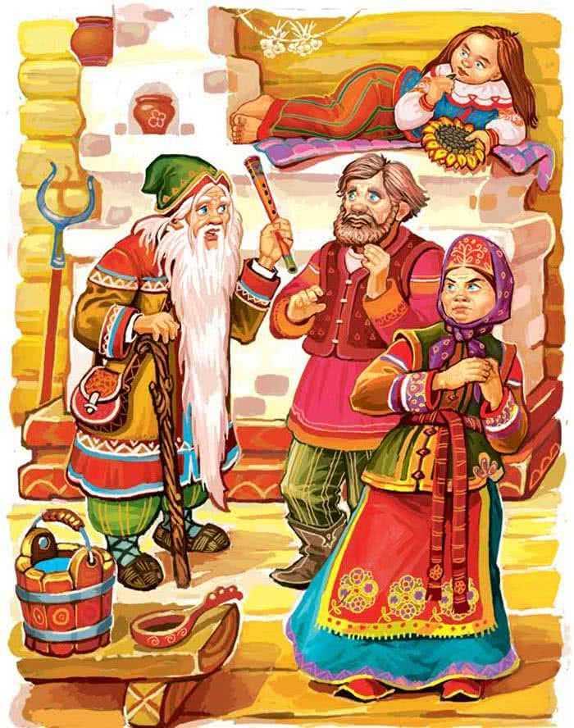Чуть только подул хозяин в дудочку, как заговорила, запела она:— Поиграй, поиграй, мой батюшка,Поиграй, поиграй, родимый.Нас было две сводные сестрицы,И вот меня загубили,За красные ягодкиДа за матушкино приданоеВ гнилом болоте утопили!С лица старик сменился. Протянул дудочку падчерице:— Ну-ка, ты поиграй!Только поднесла она дудочку к губам, как заиграла, запела дудочка:— Поиграй, поиграй, сестрица сводная,Поиграй, поиграй, лиходейка,Поиграй, поиграй, душегубка!Ты меня убила,В гнилом болоте утопила,За красные ягодкиДа за матушкино приданоеЖизни лишила!Кинулся отец за понятыми. Девку-лиходейку, а заодно и мать, злую бабу, связали, приставили караул.А отец с понятыми да со стариком странником на болото побежали. Поискали, поискали и в скором времени вытащили девушку. Обмыли ее, обрядили. Тут она открыла глаза, промолвила:— Ой, как долго мне спалось да много во сне виделось! Не держи, родимый батюшка, ни бабы-лиходейки, ни дочери-злодейки. Не будет от них житья ни тебе, ни мне.Простил отец на радости злую бабу и падчерицу-злодейку, прогнал их со двора:— Ступайте, откуда пришли!

